蛋白质设计入门学习与实践
——专题一：总体学习路径与路线图

从零基础到合成生物学创新赛蛋白质设计赛道

一、学习路线图总览
以下路线图直观展示了从零基础到竞赛准备的完整学习路径。四个阶段递进式推进，建议按顺序学习。
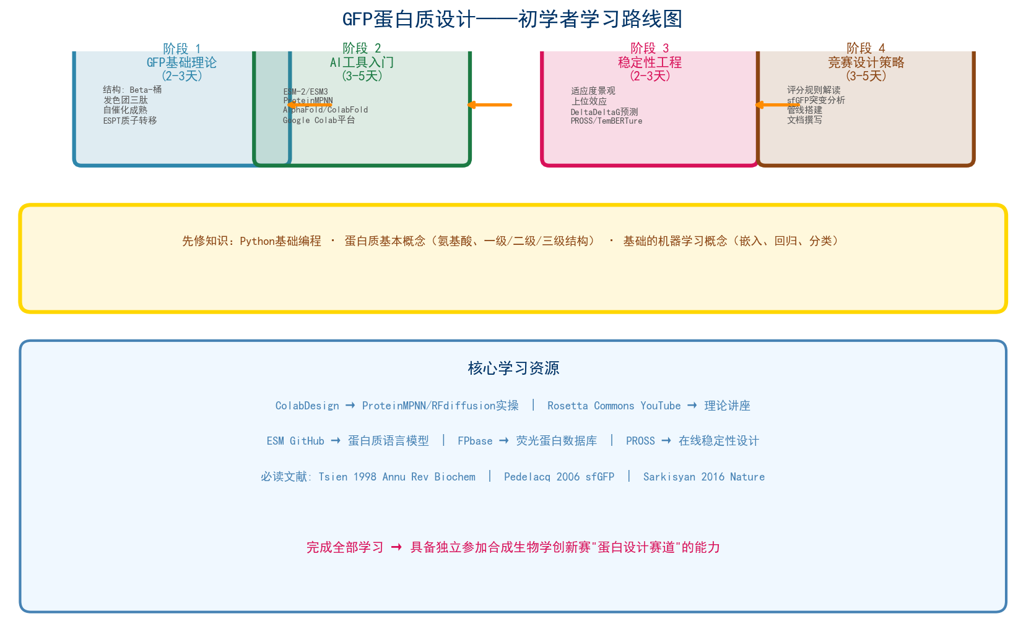
图1: GFP蛋白质设计学习路线图——四阶段递进式知识构建
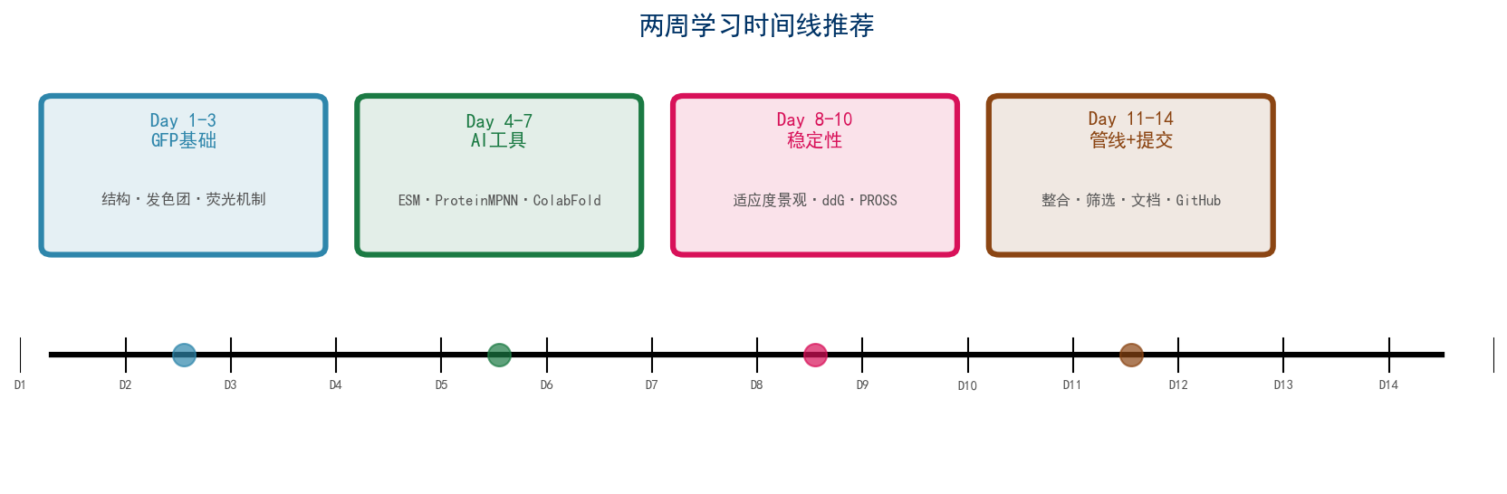
图2: 两周学习时间线推荐——每日学习主题安排

1.1 第一阶段：GFP基础理论（2-3天）
- GFP的结构：β-桶、中心α螺旋、发色团的三维位置关系
- 发色团自催化成熟三步骤：环化→脱水→氧化，关键催化残基
- 荧光光物理：吸收、激发态质子转移（ESPT）、发射的完整过程
- 发色团质子化状态：A态（中性, 395nm）vs B态（阴离子, 488nm），pKa的概念
- 关键残基功能：Tyr66, Gly67, Arg96, Glu222, Ser205, His148
- 用手在Mol*中查看关键PDB结构：1GFL, 1EMA, 2B3P, 8q79

1.2 第二阶段：AI蛋白质设计工具入门（3-5天）
- ESM-2/ESM3：蛋白质语言模型——序列嵌入提取、零样本突变效应预测
- ProteinMPNN：逆折叠模型——给定结构设计氨基酸序列
- AlphaFold2/ESMFold：结构预测——验证设计序列是否可折叠（pLDDT, PAE, RMSD）
- RFdiffusion（进阶）：扩散模型——从零生成蛋白质骨架结构
- 所有工具均可在Google Colab免费GPU上运行——无需本地硬件

1.3 第三阶段：稳定性与功能预测（2-3天）
- 理解GFP适应度景观：75%单突变降低荧光，30%多突变有负上位效应
- Sigmoid截断函数模型：为什么多个中性突变组合会导致荧光灾难性丧失
- 热稳定性评估工具：TemBERTure（Tm预测）、SPURS（ΔΔG预测）、ProteinMPNN-ddG
- Rosetta/FoldX ΔΔG计算：精确预测单突变对稳定性的影响
- PROSS Web服务器：自动化蛋白质稳定性设计（零编程，在线使用）

1.4 第四阶段：竞赛设计策略与实践（3-5天）
- 深入理解评分规则：双能乘积制 = (F_initial/F_WT) × (F_final/F_initial)
- 基准蛋白sfGFP的6个关键突变及其协同稳定化机制
- 设计策略组合：表面工程(TGP风格) + 核心堆积优化 + 静电网络增强 + 发色团环境加固
- 管线搭建：ESM嵌入 → ML模型训练 → 候选序列生成 → 稳定性筛选 → 结构验证
- 文档撰写要点：完整算法管线描述、Agent逻辑树、关键执行日志、复现说明

二、学习资源导航（所有链接可追溯）
以下资源已经过验证，可在浏览器中直接打开：

在线课程与视频
■ 国家智慧教育平台：AI驱动的蛋白质智能设计
https://cetc.nwu.edu.cn/info/1151/2836.htm
浙江大学于浩然研究员, 涵盖MLDE、ProteinMPNN、GFP案例
■ B站：AI驱动蛋白质设计全流程 (BindCraft/RFdiffusion/ProteinMPNN/AF2)
https://www.bilibili.com/video/BV1RVopBwEsL/
中文全流程实操
■ B站：ProteinMPNN定向进化改造蛋白质实操
https://www.bilibili.com/video/BV1hN6HYnEPR/
使用ProteinMPNN进行定向进化的完整操作
■ AAAI 2025 Tutorial: AI for Protein Design (英文)
https://deepgraphlearning.github.io/ProteinTutorial_AAAI2025/
学术级教程，涵盖全部主要工具
■ Rosetta Commons YouTube: MPNN讲座
https://www.youtube.com/watch?v=6z4XmUAwdNA
理论深度讲解
■ Rosetta Commons YouTube: RFdiffusion讲座
https://www.youtube.com/watch?v=OEnY2yA3jy8
扩散模型原理与实操
■ Rosetta Commons YouTube: AlphaFold讲座
https://www.youtube.com/watch?v=SVrn8_8aKO8
结构预测用于设计

Colab Notebook（零安装，浏览器运行）
■ ColabDesign (sokrypton)
https://github.com/sokrypton/ColabDesign
ProteinMPNN + RFdiffusion + AfDesign一站式Colab，公认最佳入门工具
■ ProteinMPNN官方QuickDemo
https://github.com/dauparas/ProteinMPNN
colab_notebooks/quickdemo.ipynb
■ DL4Proteins Notebooks (Gray Lab)
https://github.com/Graylab/DL4Proteins-notebooks
完整教学系列，第9章：RFdiffusion→ProteinMPNN→AlphaFold全管线
■ ProteinMPNN-ddG Colab
https://github.com/PeptoneLtd/proteinmpnn_ddg
零样本ΔΔG预测，用于快速评估突变稳定性

关键文献（必读10篇）
■ Tsien RY (1998) "The Green Fluorescent Protein" — Annu Rev Biochem
DOI: 10.1146/annurev.biochem.67.1.509 [GFP领域奠基性综述]
■ Pedelacq JD et al. (2006) "Superfolder GFP" — Nat Biotechnol
DOI: 10.1038/nbt1172 [sfGFP原始文献（竞赛基准蛋白）]
■ Sarkisyan KS et al. (2016) "Local fitness landscape of GFP" — Nature
DOI: 10.1038/nature17995 [GFP突变耐受和上位效应核心文献]
■ Hirano M et al. (2022) "StayGold" — Nat Biotechnol
DOI: 10.1038/s41587-022-01278-2 [超高光稳定性GFP]
■ Zhang H et al. (2024) "mBaoJin" — Nat Methods
DOI: 10.1038/s41592-024-02203-y [最新单体超亮GFP]
■ Rives A et al. (2025) "ESM3/esmGFP" — Science
DOI: 10.1126/science.ads0018 [AI生成全新GFP]
■ Close DW et al. (2015) "TGP" — Proteins
DOI: 10.1002/prot.24699 [结构导向表面工程创造热稳定性]
■ Gonzalez Somermeyer et al. (2022) — eLife
DOI: 10.7554/eLife.75842 [多同源GFP适应度景观比较]
■ Church GM et al. (2025) — Nat Rev Bioeng
DOI: 10.1038/s44222-025-00349-8 [AI蛋白质设计路线图综述]
■ Nikolaev G et al. (2024) — Protein Sci
DOI: 10.1002/pro.70002 [ProteinMPNN设计荧光蛋白验证]

三、软件环境配置指南
方案A（推荐初学者）：纯云端
- Google Colab：运行所有蛋白质设计Notebook（免费GPU）
- HuggingFace Spaces：在线运行模型Demo
- PROSS Web Server (https://pross.weizmann.ac.il)：在线稳定性设计
- AlphaFold3 Server (https://alphafoldserver.com)：在线结构预测
- RCSB PDB Mol* Viewer (https://www.rcsb.org/3d-view)：在线三维结构查看
方案B（有编程基础）：本地轻量环境
- Python 3.9+, pip install fair-esm transformers biopython dnachisel
- Jupyter Lab：本地运行Notebook
- VS Code + Copilot：AI辅助编程
方案C（竞赛级）：GPU加速环境
- CUDA 12.x + PyTorch 2.x + NVIDIA GPU (RTX 3090/A100)
- ESM-2 3B嵌入提取（本地GPU加速）
- ColabFold本地化部署（大规模结构验证）

四、快速参考卡
GFP核心参数速记：
- 序列长度: 238 aa (avGFP/wtGFP), 分子量: ~27 kDa
- 发色团三肽: Ser/Thr65-Tyr66-Gly67 (XZG基序)
- AvGFP: 激发395/475nm, 发射508nm; EGFP: 激发488nm, 发射508nm
- 亮度 = ε × Φ (消光系数 × 量子产率)
- sfGFP: ε≈58,500, Φ≈0.65, pKa≈5.4
- mBaoJin: ε≈90,000, Φ≈0.75, pKa≈4.37 (比EGFP光稳定15倍)
关键PDB ID速记：
- 1GFL — wtGFP (1.9Å) | 1EMA — EGFP | 2B3P — sfGFP | 8q79 — mBaoJin
竞赛提交检查清单：
- [ ] 6条序列, 220-250 aa, 以M开头, 仅20种标准氨基酸
- [ ] 与Exclusion_List.csv逐一比对, 无完全一致匹配
- [ ] CSV文件: Team_Name, Seq_ID, Sequence 三列
- [ ] PDF设计文档: 完整管线+Agent逻辑树+执行日志
- [ ] GitHub/开源仓库URL: 含README.md
- [ ] 每提交一条序列前再次确认格式正确

